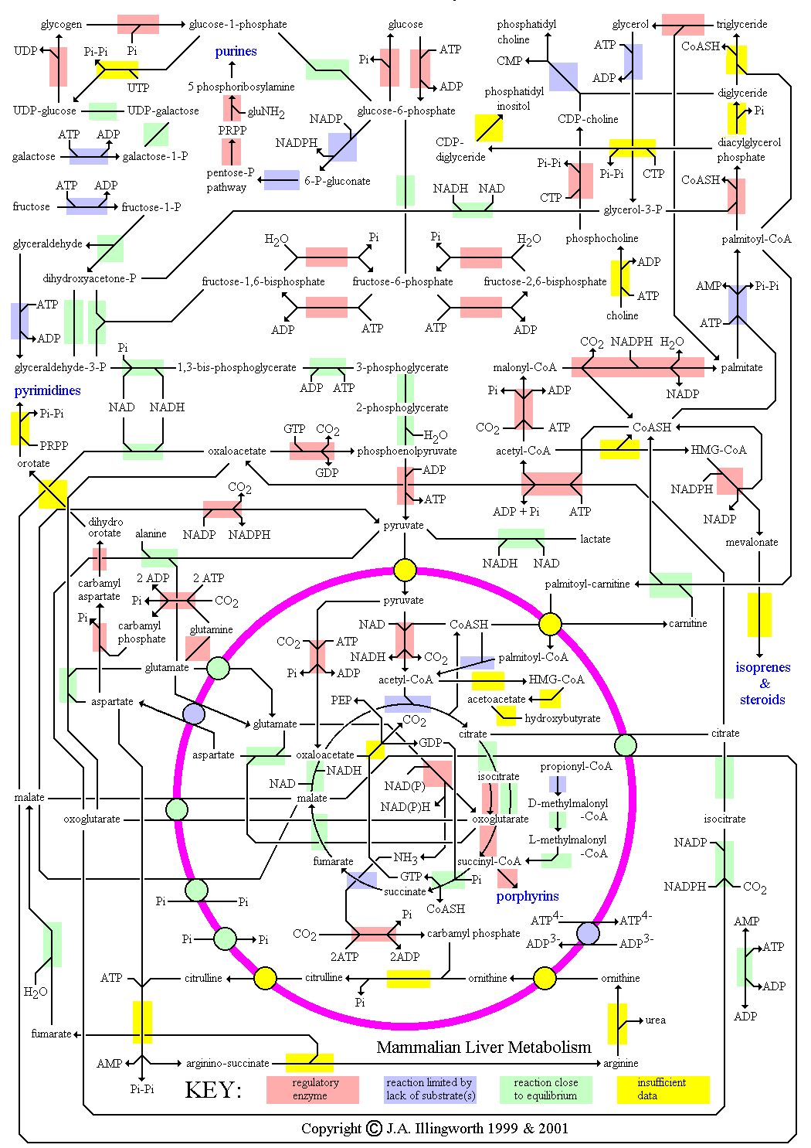
Regulação do Glicogênio

- Hormonal e Alostérica (ou catabolismo ou anabolismo)
- Catabolismo: Glicogênio Fosforilase!! → Glicogenólise

-alostérica
Glicogênio Fosforilase b (inativa) → Glicogênio Fosforilase a (ativa)
(↑AMP)_{músculo}
Músculo Ativo ATP → ADP↑
2 ADP = ATP + AMP (mioquinase)

-covalente
Glicogênio Fosforilase Quinase

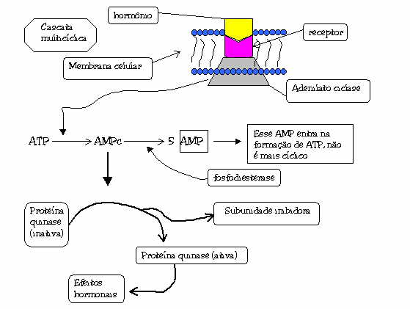
Impulso Nervoso → Fosforilase Quinase inativa →→→ ATIVA (Ca²⁺)
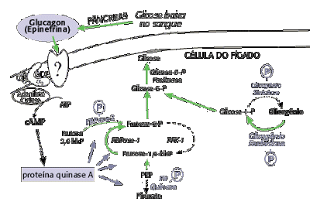
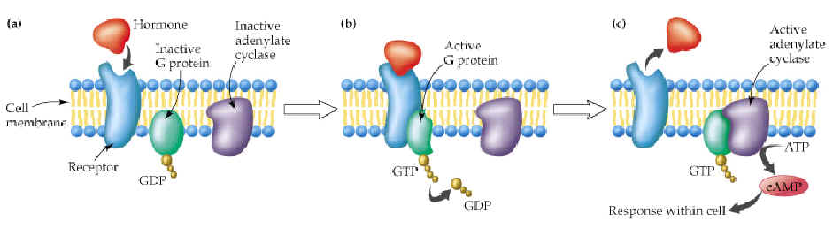

Anabolismo

cAMP e Ca²⁺ ↑ síntese e ↓ degradação

Cascata de degradação a forma ativa das enzimas esta Fosforilada

Na síntese forma ativa esta Desfosforilada

Glicólise e Gliconeogênese

 | Glicólise | Gliconeogênese
Controle | Enzimas alos | Enzimas alos
G = G6P | Hexoquinase | G-6Pfosfatase
F6P = F16bP | Fosfofrutoquinase | F16bPase
FEP = Piruvato | Piruvatoquinase | PEPcarboquinase

Regulação do Krebs

Regulação cadeia respiratória

Regulação de metabolismo de AA e Uréia

Regulação de metabolismo de ácidos graxos

Fazer exercícios pgs 341 á 346
Não pentoses
Exercícios pg 347
Não fotossíntese
Exercícios 349 à 343
Livro (Marzzoco e Bayardo 2ed.)

